Анкета животного без владельца от 26.08.2022г.

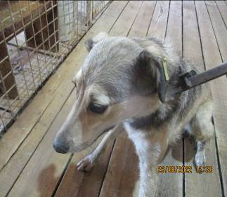 | Дата отлова, место (район, улица, дом) | Красноармейский район, ул. Гражданская
 | Пол животного | Самка – желтая бирка
 | Дата вакцинации | 06.09.2022 г.
 | Дата кастрации/стерилизации | -
 | Дата выпуска, место (район, улица, дом) | 09.09.2022 г. – среда обитания
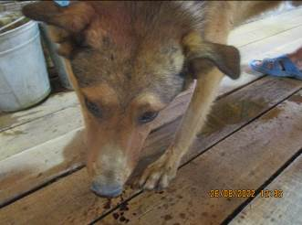 | Дата отлова, место (район, улица, дом) | Красноармейский район, ул. Гражданская
 | Пол животного | Самец – 3733/2022
 | Дата вакцинации | 06.09.2022 г.
 | Дата кастрации/стерилизации | 06.09.2022 г.
 | Дата выпуска, место (район, улица, дом) | 13.09.2022 г. – среда обитания
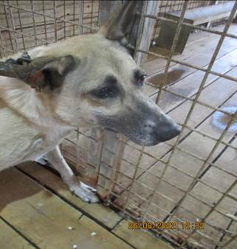 | Дата отлова, место (район, улица, дом) | Красноармейский район, пр-т Героев Сталинграда
 | Пол животного | Самка – оранжевая бирка / 3921/2022
 | Дата вакцинации | 06.09.2022 г.
 | Дата кастрации/стерилизации | -
 | Дата выпуска, место (район, улица, дом) | 13.09.2022 г. – среда обитания
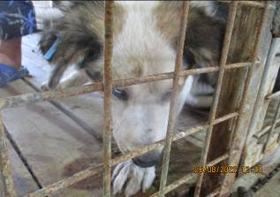 | Дата отлова, место (район, улица, дом) | Красноармейский район, пр-т Столетова
 | Пол животного | Самец – 3731/2022
 | Дата вакцинации | 06.09.2022 г.
 | Дата кастрации/стерилизации | 06.09.2022 г.
 | Дата выпуска, место (район, улица, дом) | 09.09.2022 г. – среда обитания
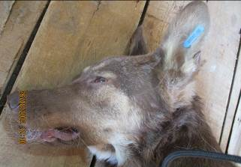 | Дата отлова, место (район, улица, дом) | Красноармейский район, пр-т Столетова
 | Пол животного | Самец – 3732/2022
 | Дата вакцинации | 06.09.2022 г.
 | Дата кастрации/стерилизации | 06.09.2022 г.
 | Дата выпуска, место (район, улица, дом) | 09.09.2022 г. – среда обитания
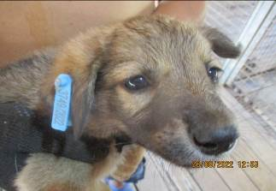 | Дата отлова, место (район, улица, дом) | Красноармейский район, ул. Панферова
 | Пол животного | Самка – 3749/2022
 | Дата вакцинации | 06.09.2022 г.
 | Дата кастрации/стерилизации | 06.09.2022 г.
 | Дата выпуска, место (район, улица, дом) | 09.09.2022 г. – среда обитания
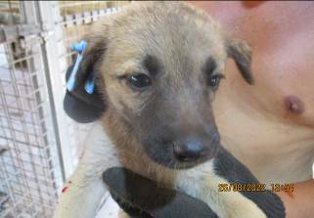 | Дата отлова, место (район, улица, дом) | Красноармейский район, ул. Панферова
 | Пол животного | Самка – 3751/2022
 | Дата вакцинации | 06.09.2022 г.
 | Дата кастрации/стерилизации | -
 | Дата выпуска, место (район, улица, дом) | 08.10.2022 г. - падеж
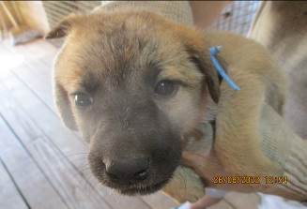 | Дата отлова, место (район, улица, дом) | Красноармейский район, ул. Панферова
 | Пол животного | Самец – 3752/2022
 | Дата вакцинации | 06.09.2022 г.
 | Дата кастрации/стерилизации | 06.09.2022 г.
 | Дата выпуска, место (район, улица, дом) | 09.09.2022 г. – среда обитания
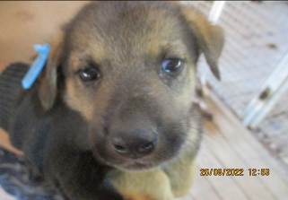 | Дата отлова, место (район, улица, дом) | Красноармейский район, ул. Панферова
 | Пол животного | Самец – 3750/2022
 | Дата вакцинации | 06.09.2022 г.
 | Дата кастрации/стерилизации | 06.09.2022 г.
 | Дата выпуска, место (район, улица, дом) | 09.09.2022 г. – среда обитания
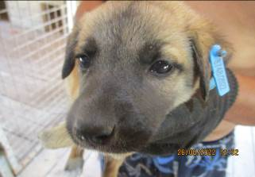 | Дата отлова, место (район, улица, дом) | Красноармейский район, ул. Панферова
 | Пол животного | Самец – 3748/2022
 | Дата вакцинации | 06.09.2022 г.
 | Дата кастрации/стерилизации | 06.09.2022 г.
 | Дата выпуска, место (район, улица, дом) | 09.09.2022 г. – среда обитания
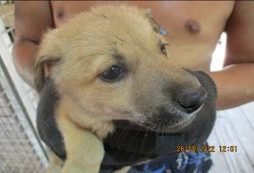 | Дата отлова, место (район, улица, дом) | Красноармейский район, ул. Панферова
 | Пол животного | Самец – 3747/2022
 | Дата вакцинации | 06.09.2022 г.
 | Дата кастрации/стерилизации | 06.09.2022 г.
 | Дата выпуска, место (район, улица, дом) | 09.09.2022 г. – среда обитания

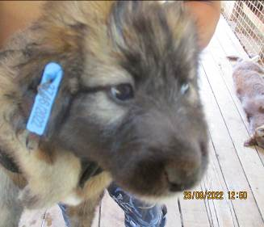 | Дата отлова, место (район, улица, дом) | Красноармейский район, ул. Панферова
 | Пол животного | Самец – 3746/2022
 | Дата вакцинации | 06.09.2022 г.
 | Дата кастрации/стерилизации | -
 | Дата выпуска, место (район, улица, дом) | 20.09.2022 г. - падеж
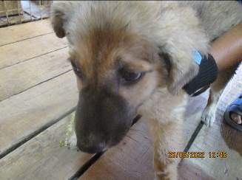 | Дата отлова, место (район, улица, дом) | Красноармейский район, ул. 2-я Штурманская
 | Пол животного | Самка – 3739/2022
 | Дата вакцинации | 06.09.2022 г.
 | Дата кастрации/стерилизации | 06.09.2022 г.
 | Дата выпуска, место (район, улица, дом) | 30.09.2022 г. – среда обитания
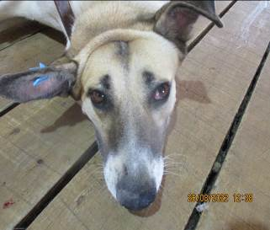 | Дата отлова, место (район, улица, дом) | Красноармейский район, ул. 2-я Штурманская
 | Пол животного | Самка – 3734/2022
 | Дата вакцинации | 06.09.2022 г.
 | Дата кастрации/стерилизации | 06.09.2022 г.
 | Дата выпуска, место (район, улица, дом) | 09.09.2022 г. – среда обитания
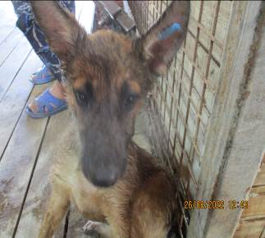 | Дата отлова, место (район, улица, дом) | Красноармейский район, ул. Композитора Танеева
 | Пол животного | Самка – 3737/2022
 | Дата вакцинации | 06.09.2022 г.
 | Дата кастрации/стерилизации | 06.09.2022 г.
 | Дата выпуска, место (район, улица, дом) | 13.09.2022 г. – среда обитания
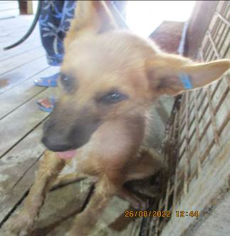 | Дата отлова, место (район, улица, дом) | Красноармейский район, ул. Композитора Танеева
 | Пол животного | Самец – 3738/2022
 | Дата вакцинации | 06.09.2022 г.
 | Дата кастрации/стерилизации | 06.09.2022 г.
 | Дата выпуска, место (район, улица, дом) | 13.09.2022 г. – среда обитания
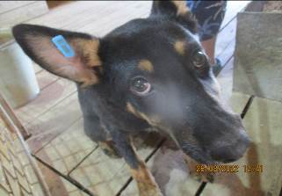 | Дата отлова, место (район, улица, дом) | Красноармейский район, ул. Композитора Танеева
 | Пол животного | Самец – 3736/2022
 | Дата вакцинации | 06.09.2022 г.
 | Дата кастрации/стерилизации | 06.09.2022 г.
 | Дата выпуска, место (район, улица, дом) | 13.09.2022 г. – среда обитания
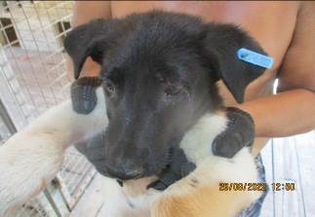 | Дата отлова, место (район, улица, дом) | Красноармейский район, СНТ «Нефтяник»
 | Пол животного | Самец – 3745/2022
 | Дата вакцинации | 06.09.2022 г.
 | Дата кастрации/стерилизации | 06.09.2022 г.
 | Дата выпуска, место (район, улица, дом) | 09.09.2022 г. – среда обитания
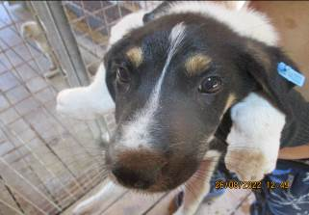 | Дата отлова, место (район, улица, дом) | Красноармейский район, СНТ «Нефтяник»
 | Пол животного | Самец – 3744/2022
 | Дата вакцинации | 06.09.2022 г.
 | Дата кастрации/стерилизации | 06.09.2022 г.
 | Дата выпуска, место (район, улица, дом) | 09.09.2022 г. – среда обитания
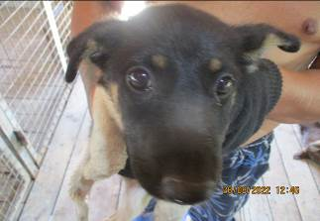 | Дата отлова, место (район, улица, дом) | Красноармейский район, СНТ «Нефтяник»
 | Пол животного | Самка – 3740/2022
 | Дата вакцинации | 06.09.2022 г.
 | Дата кастрации/стерилизации | 06.09.2022 г.
 | Дата выпуска, место (район, улица, дом) | 13.09.2022 г. – среда обитания
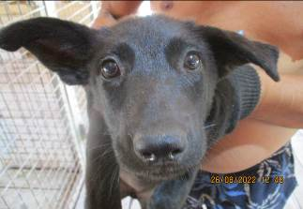 | Дата отлова, место (район, улица, дом) | Красноармейский район, СНТ «Нефтяник»
 | Пол животного | Самка – 3743/2022
 | Дата вакцинации | 06.09.2022 г.
 | Дата кастрации/стерилизации | 06.09.2022 г.
 | Дата выпуска, место (район, улица, дом) | 13.09.2022 г. – среда обитания
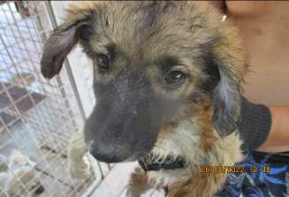 | Дата отлова, место (район, улица, дом) | Красноармейский район, СНТ «Нефтяник»
 | Пол животного | Самец – 3742/2022
 | Дата вакцинации | 06.09.2022 г.
 | Дата кастрации/стерилизации | 06.09.2022 г.
 | Дата выпуска, место (район, улица, дом) | 13.09.2022 г. – среда обитания

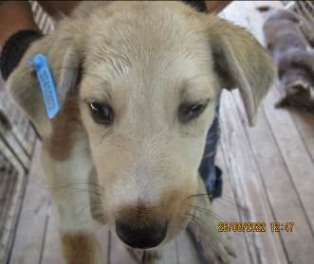 | Дата отлова, место (район, улица, дом) | Красноармейский район, СНТ «Нефтяник»
 | Пол животного | Самец – 3741/2022
 | Дата вакцинации | 06.09.2022 г.
 | Дата кастрации/стерилизации | 06.09.2022 г.
 | Дата выпуска, место (район, улица, дом) | 09.09.2022 г. – среда обитания
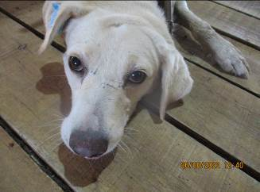 | Дата отлова, место (район, улица, дом) | Красноармейский район, СНТ «Нефтяник»
 | Пол животного | Самка – 3735/2022
 | Дата вакцинации | 06.09.2022 г.
 | Дата кастрации/стерилизации | 06.09.2022 г.
 | Дата выпуска, место (район, улица, дом) | 13.09.2022 г. – среда обитания
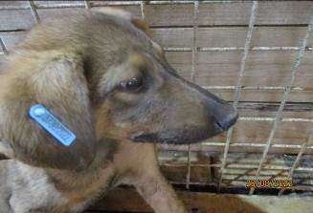 | Дата отлова, место (район, улица, дом) | Красноармейский район, СНТ «Нефтяник»
 | Пол животного | Самец – 3730/2022
 | Дата вакцинации | 06.09.2022 г.
 | Дата кастрации/стерилизации | 06.09.2022 г.
 | Дата выпуска, место (район, улица, дом) | 13.09.2022 г. – среда обитания

